练习十一
- 口算
2.8－1.45=1.35 3.8×0.5= 1.9 12.4÷0.02= 620 1.1＋9.9=11
14÷5=2.8 0.7×0.03=0.021 8.01＋0.19=8.2 0.48÷1.2=0.4
97.2－46.84=50.36 12.1÷1.1=11 2.25÷0.01=225 0.8＋0.8÷0.8=1.8
- 竖式计算
3.05×0.66=2.013 8.84÷1.7=5.2 3.9÷0.65=6

- 计算下面各题，能简算的要简算。
0.25×3.2×12.5 0.8×（12.5＋1.25）
=0.25×4×（0.8×12.5） =0.8×12.5＋0.8×1.25
=1×1 =10＋1
=1 =11

0.63×99＋0.63 3.5×5.2＋0.35×48
=0.63×100 =3.5×5.2＋3.5×4.8
=63 =3.5×（5.2＋4.8）
=3.5×10
=35

- 看图列方程，并解答。

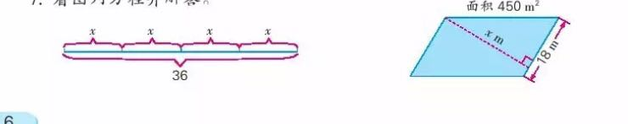
4$x$=36 18$x$=450
解：4$x$÷4=36÷4 解： 18$x$÷18=450÷18
$x$=9 $x$=25
- 解决问题
- 五（4）班教室宽是 6米，长是12.8米，用边长是4分米的方砖来铺，一共需要多少块方砖？ 6×12.8=76.8（平方米）
4×4=16（平方分米） 16平方分米=0.16平方米
76.8÷0.16=480（块）
答：一共需要480块
- 王大叔打算围一块周长是30米的长方形菜地，长和宽都是整米数，共有多少种围法？面积最大是多少？列表作答。
长/米 | 14 | 13 | 12 | 11 | 10 | 9 | 8
宽/米 | 1 | 2 | 3 | 4 | 5 | 6 | 7
面积/平方米 | 14 | 26 | 36 | 44 | 50 | 54 | 56
练习十二
- 填空题
1、10.6÷0.75的商是（ 14 ），余数是（ 0.1 ）。
2、5400克=（ 5.4 ）千克 1.06升=（ 1060 ）毫升
0.85公顷=（ 8500 ）平方米 850平方分米=（ 8.5 ）平方米
3、4.6里有（ 46 ）个十分之一，再加上（ 4 ）个十分之一是5。
4、一个三位小数，精确到百分位是3.76，这个小数最大是（ 3.764 ），最小是（ 3.755 ）。
5、用0,2,5能组成（ 4 ）个不同的三位数，能组成（ 6 ）个不同的两位小数。
6、直角三角形的三条边长分别是0.6米，0.8米，1米，这个三角形的面积是（ 0.24 ）平方米。
二、竖式计算
3.48＋6.52= 10 4.05×7.2= 29.16 2.4÷0.16=15

三、计算下面各题，能简便就简便。
19.37－4.7＋5.3 3.1×10.1
=14.67＋5.3 =3.1×（10＋0.1）
=19.97 =3.1×10＋3.1×0.1
=31＋0.31
=31.31

5.11－1.25－0.75 （0.74＋0.26）÷0.8
=5.11－（1.25＋0.75） =1÷0.8
=5.11－2 =1.25
=3.11

- 看图列方程，并解答。
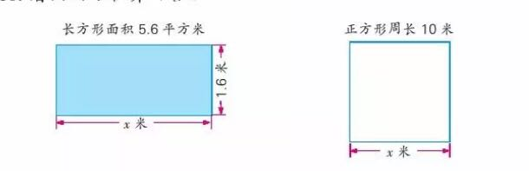

1.6$x$=5.6 4$x$=10
解： 1.6$x$÷1.6=5.6÷1.6 解： 4$x$÷4 =10÷4
$x$=3.5 $x$=2.5

练习十三
- 口算
0.6＋0.4=1 0.53－0.3=0.23 0.2×0.7=0.14 9.6÷4=2.4
3.5×10=35 3÷0.6= 5 1－0.01=0.99 1.3×0.5=0.65
- 计算下面各题，能简便就简便
3.9＋0.56＋6.1＋0.44 50÷2.5＋1.8×4.5
=3.9＋6.1＋（0.56＋0.44） =20＋8.1
=10＋1 =28.1
=11

6.8÷【40÷（3.49－3.09）】 0.8×（12.5＋0.125）
=6.8÷【40÷0.4】 =0.8×12.5＋0.8×0.125
=6.8÷100 =10＋0.1
=0.068 =10.1

0.9＋9.9＋9.99 25.4×18.3＋2.54×817
=1＋10＋10－0.1－0.1－0.01 =25.4×18.3＋25.4×81.7
=21－0.21 =25.4×（18.3＋81.7）
=20.79 =25.4×100
=2540

- 解决问题
- 有一堆54.6吨的黄沙，用装载量为1.8吨的拖拉机来运，已经运走25.8吨，余下的黄沙还有几次才能运完？
54.6－25.8=28.8（吨）
28.8÷1.8=16（次）
答：还有16次才能运完。

- 在一副平面图上，用0.5厘米长的线段表示实际5米的距离，那么这幅图上1.8厘米长的线段表示的实际距离是多少米？
1.8÷0.5×5
=3.6×5
=18（米） 答：1.8厘米长的线段表示的实际距离是18米。

- 一场钢琴演奏会的票价有48.8元和88.8元两种。48.8元的有150张，88.8元的有250张。这场演奏会一共卖出350张票，票房收入最多可能是多少元？最少呢？
最多： 350－250=100（张） 最少： 350－150=200（张）
48.8×100＋88.8×250 48.8×150＋88.8×200
=4880＋22200 =7320+17760
=27080（元） =25080（元）
答：票房收入最多27080元，最少25080元。
练习十四
一、解方程
$x$＋0.7=14 76＋$x$=91 $x$－54=18
解：$x$＋0.7－0.7=14－0.7 解：76＋$x$－76 =91－76 解： $x$－54＋54=18＋54
$x$=13.3 $x$=15 $x$=72

$x$÷0.9=90 0.9$x$=2.43 2.1$x$=0.84
解：$x$÷0.9×0.9=90×0.9 解：0.9$x$÷0.9=2.43÷0.9 解：2.1$x$÷2.1 =0.84÷2.1
$x$=81 $x$=2.7 $x$=0.4

- 解决问题
- 有一种油桶，最多能装油0.45千克。要装60千克油，至少需要多少个这样的油桶？
60÷0.45≈134（个） 答：至少需要134个这样的油桶。

- 甲、乙两人从东、西两个村庄同时出发，相向而行。甲每分钟走65米，乙每分钟走72米，经过4.8分钟两人相遇。东、西两个村庄相距多少米？
（65＋72）×4.8
=137×4.8
=657.6（米） 答：东、西两个村庄相距657.6米。

- 希望小学有一块草坪（如右图），它的面积是多少平方米？如果每平方米草坪每天需浇水0.7千克，这块草坪每月需浇水多少千克？（一个月按30天计算） 12m
10×12=120（平方米）
15－12=3（米） 10－4=6（米） 3×6÷2=9（平方米） 4m
120＋9=129（平方米）
答：面积是129平方米。 10m
129×0.7×30=2709（千克）
答：每月需浇水2709千克。

15m

- 用一块边长90厘米的正方形红纸，做底和高都是5厘米的直角三角形的小红旗，做多能做几面？
90÷5=18
18×18×2=648（面）
答：最多能做648面。

练习十五
- 口算
0.18×5=0.9 6.4÷0.16=40 0.45＋1.5=1.95 12.1－2.8－6.2=3.1
2÷0.02=100 0.25×32=8 12.3－3=9.3 4×0.24＋0.24=1.2
1.5×4=6 19.2－0.8=18.4 4.5÷0.15=30 0.21×100=21
- 竖式计算（保留两位小数）
9.75×1.5≈14.63 1÷6≈0.17 9.8÷0.24≈40.83

- 列方程求表中未知数的值。
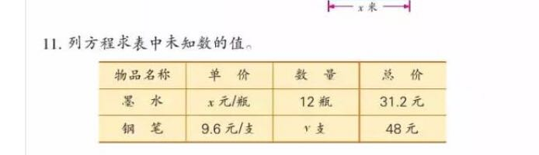
12$x$=31.2 9.6$x$=48
解： 12$x$÷12 =31.2÷12 解：9.6$x$÷9.6 =48÷9.6
$x$=2.6 $x$=5
- 解决问题
- 姜堰与上海的公路长252千米，甲乙两辆大客同时从姜堰驶往上海，甲客车每小时行驶80千米，0.8小时后两车相距116千米，乙客车每小时行驶多少千米？
252－116=136（千米） 80×0.8=64（千米）
136－64=72（千米） 72÷0.8=90（千米） 答：每小时行驶90千米。

- 小明买5本日记本比1本故事书多用5.8元，已知一本故事书的价钱正好是一本日记本价钱的3倍。一本日记本多少元？
5－3=2（本） 5.8÷2=2.9（元） 答：一本日记本2.9元。

- 一份报纸的批发价是2.35元，零售价是2.5元，小明星期天卖报赚了50元，他至少卖多少份报纸？ 2.5－2.35=0.15（元） 50÷0.15≈334（份） 答：至少卖334份报纸。

- 某市出租车的车费计算方式如下：路程在3千米以内（含3千米）为8元。以后每增加1千米收费2.4元。小明打车去距离他家8千米的外婆家， 需要付车费多少元？已知小明共付车费22.4元，一共打车多少千米？
8－3=5（千米） 5×2.4=12（元） 12＋8=20（元） 答：需要付车费20元。
22.4－8=14.4（元） 14.4÷2.4=6（千米） 3＋6=9（千米） 答：一共打车9千米。

